长治市12345政务服务热线工单
工单单号：20250901105102971126（5178）
诉求人 | 王** | 联系电话 | 152****0525 |  | 工单类型 |  | 求助工单
事发地址 | 长子县大堡头镇交里村
转办时间 | 2025-09-01 |  |  | 限办时间 |  | 2025-09-04
内 容 | 王先生来电反映：自己曾就“长子县大堡头镇交里村安装供暖管道问题”（事务编号: 2025070708491716113）向我热线反映。市民表示问题未解决，至今无人安装管道，故认为不合理。现王先生来电求助，希望相关部门调查核实，帮助解决安装供暖管道问题。
转办意见 | 请长子县大堡头镇政府尽快核实有关情况，协调解决，于9月4日前回复。  长子县政府“12345”政务热线
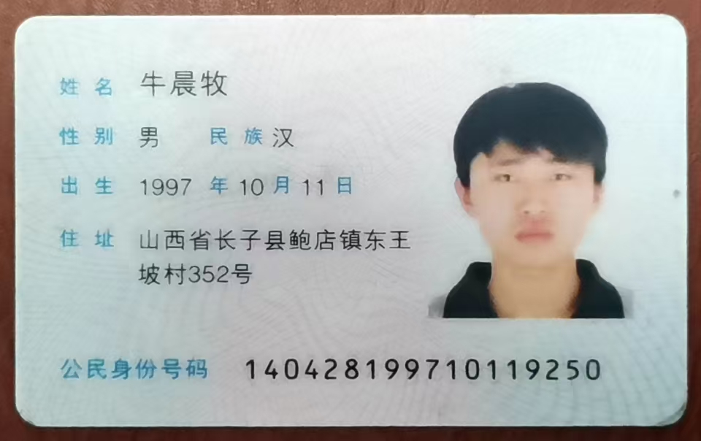5178工单处理表
处理单位(盖章)： 工单单号：20250901105102971126（5178）
是否已联系群众 | 是 | 联系时间 | 9月4日
是否已回复群众 | 是 | 回复时间 | 9月4日
是否属实 | 是 | 部门回访满意度
基本情况及现场检查情况（包括检查时间、检查单位、检查内容及发现的问题等）
处理结果及沟通情况（根据国家的相关法律法规进行的处理情况） | 王先生反映的情况村委正经与供暖公司进行协调。交里村供暖工程在2024年年底停止施工后，后续施工未能及时跟进。经过与供暖公司、上级部门沟通，施工方会尽快开工。
处理人员 | 张** | 联系方式 |  | 158****8879

